En bref…

Thatum, c’est avant tout un projet de chansons : si le jazz, l’electro, le groove ou la musique brésilienne viennent enrichir l’ensemble, toutes ces influences sont au service de la mélodie.
Assez accessible pour plaire au plus grand nombre, assez recherchée pour attirer l’oreille des mélomanes, la Musique de Thatum est un mélange de mélodies simples mais subtiles, de couleurs harmoniques jazz et de rythmiques electro.

Le résultat ? Un premier disque, « Hangin’ around », co-produit par Romain TRANCHART (Modjo) : généreux et original, cet album est déjà en programmation sur plusieurs radios, FIP, RFI et Autoroute FM notamment.
Déjà référencé et en écoute dans plusieurs Fnac parisiennes, l’album est distribué sur les principaux sites de téléchargement MP3 (Itunes, virginmega, fnacmusic,…) par la société de distribution numérique Believe.fr : Thatum fait d’ailleurs partie de la compilation « Believe Nouveaux Talents 2005 ».

Au cœur du projet

Autour d’une chanteuse et d’un compositeur/producteur, le projet THATUM rassemble des musiciens éclectiques et talentueux, venus d’horizons aussi divers que le jazz, la house, le rock ou le funk.

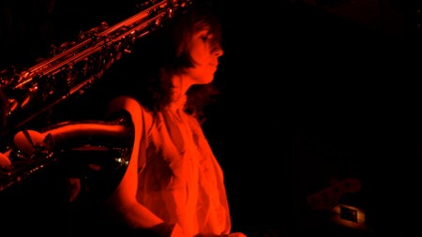
Raphaëlle Naudin / chant, textes, composition
- Une voix suave, à la fois douce et dynamique
- Chanteuse polyvalente, du chant lyrique à la soul, en passant par le jazz et l’improvisation…
- Comédienne, elle fait partie de la compagnie Ici et là

Raphaël Hara / composition, textes, production, instruments divers
- L’architecte du projet … qui est aussi un mélodiste invétéré
- Saxophoniste de jazz, multi-instrumentiste
- Compositeur / arrangeur (orchestrations du solo au big band)

Contact

Thatum RECORDS
99 rue du Faubourg Saint-Martin
75010 Paris - www.thatum.com

Raphaël HARA ou Raphaëlle NAUDIN
Tel : 06 09 31 55 86 Tel : 06 62 86 10 84
info@thatum.com raphaelle@thatum.com

Le Live

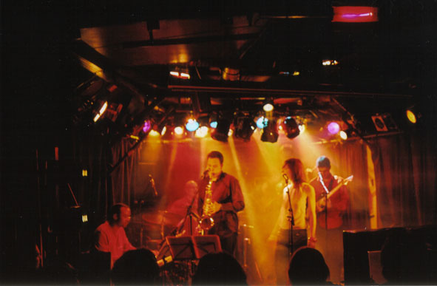
Sur scène, Thatum met de côté les samplers au profit d’un live authentique et inspiré.
Pour le live, Thatum est soutenu par la Mairie de Paris dans le cadre de l’opération Paris Jeunes Talents.

N’hésitez pas à nous demander nos fiche technique et plan de scène à info@thatum.com …
Références scène (depuis début 2006) : Guinguette Pirate, Canal Opus, l’Etage

L’équipe Live

Raphaëlle NAUDIN / chant
Une voix chaude et suave qui s'élève, une présence qui rayonne de joie de vivre, l’aisance d’une artiste complète, à la fois chanteuse, comédienne et danseuse ...

Raphaël HARA / saxophones
Sa sensibilité est parfois subtile, parfois explosive … en tous les cas, le chef d’orchestre du groupe souffle toujours le chaud, jamais le froid …

Slim EL GHARBI / guitares
Virtuose, inspiré et jamais à court d’idées, ses guitares envoûtantes et ses idées lumineuses sonnent toujours juste …

Georges GRANVILLE / rhodes, claviers
As du Rhodes, clavier tout-terrain, il sait comme personne mettre son talent et sa personnalité au service de la musique ...

Jeff VEYRIE / basse, contrebasse
Jazzman talentueux, solide et tout en finesse, il est aussi vibrant à la contrebasse qu’électrisant à la basse …

Frédéric POLI / batterie, cajón
Si c’est lui qui donne la pulse au groupe, c’est qu’il est un batteur de cœur et d’instinct, d’une précision sans faille et d’un allant communicatif …

L’histoire du projet

Le projet Thatum est né en 2002 de la rencontre de deux talents - quasi homonymes ! - ayant l'envie de faire de belles chansons, de celles qui restent dans la tête et touchent au coeur...
Portés par leurs influences communes et animés d'une même vision, ils accordent leurs violons et se lancent dans l'écriture, rêvant d'une Musique urbaine et métissée qui serait le prolongement moderne de leur amour des standards de jazz, des chansons traditionnelles du monde et de la soul des 60/70's.

C'est décidé, dans la Musique de Thatum, tous les influx seront avant tout au service de la mélodie, fil conducteur d'un voyage musical où les frontières stylistiques seront allègrement franchies... Et c'est ainsi qu'ils décident d'emprunter, sans frein et au gré de leurs inspirations, à toutes les influences qui leur passent par la tête et le coeur : le jazz pour sa subtilité et ses trip(e)s, la pop pour sa clarté frappante, l'electro pour son grain et ses rythmes entêtants, les musiques brésilienne, africaine et orientale pour leurs mélodies et leur authenticité, sans oublier la « Great Black Music » pour ce groove qui vous colle au corps.

Le résultat ? Une musique sans frontières, à la fois recherchée et accessible, portée par des rythmiques chaloupées et hypnotiques, et portant des textes poétiques et malicieux. Les couleurs explosent au rythme des battements de coeur, et on se laisse envoûter par des envies de voyages et de souvenirs.
Car dans cette musique d'une douceur enveloppante, généreuse et accueillante, chacun s'y retrouve, découvre, partage...

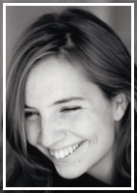

Au cœur du projet

Raphaëlle Naudin

Chant, textes, composition

- Une voix suave, à la fois douce et dynamique
- Chanteuse polyvalente, du chant lyrique au rock et à la soul, en passant par le jazz et l’improvisation…
- Comédienne, elle joue actuellement dans deux pièces de théâtre

Raphaëlle a grandi entre Paris - bercée par la voix d'une grand-mère chanteuse lyrique - et New-York - où la versatilité des artistes américains, souvent musiciens, danseurs et acteurs à la fois, l'a fasciné dès petite ...
Autant dire que Raphaëlle a déjà la fibre artistique quand elle commence sa formation de chanteuse, en classe de chant lyrique et de technique vocale à la Schola Cantorum de Paris. Elle en gardera une technique sans faille, qui lui permet d'exprimer sans contrainte sa joie de vivre, mais son amour des musiques noires américaines l'emmène rapidement vers d'autres terrains d'expression ...

Son chemin se poursuit du côté du jazz : elle s'initie à l'improvisation et au phrasé jazz à l'IACP, école de jazz parisienne, notamment auprès de Sara LAZARUS. Dans le même temps, elle joue dans les grandes salles parisiennes en tant que lead dans les formations de rhythm'n blues / soul / funk « Les rois du Nougat » et « Downtown », et monte un duo folk guitare/chant qui fait la tournée des « caf/conc' ». Sa rencontre avec Raphaël Hara et Brice de Margerie lui fera découvrir l'univers electro. Peu après, le groupe Thatum se forme : ce sera l'occasion pour elle de se tourner vers la composition, en écrivant à 4 mains avec Raphaël Hara. Mais Raphaëlle n'est pas seulement musicienne : artiste dans l'âme, elle est également comédienne et danseuse. Formée chez Blanche Salant, elle a notamment monté sa propre compagnie et joue actuellement dans deux pièces de théâtre.

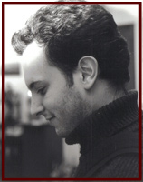
Au cœur du projet (suite)

Raphaël Hara

Composition, textes, production, instruments divers

- L’architecte du projet … qui est aussi un mélodiste invétéré
- Saxophoniste de jazz, multi-instrumentiste (piano, basse, percussions,…)
- Compositeur / arrangeur (orchestrations du solo au big band) …
- Ecrit en anglais, français et portugais …

Raphaël aurait pu se contenter de baigner dans un univers familial multiculturel et mélomane, et de continuer, non sans talent, l’étude déjà bien entamée du piano classique… Mais, portée par son admiration pour Coltrane, la folie du jazz va vite s’emparer de cet être sensible et passionné, à l’oreille avertie.
Il s’en va donc s’initier en autodidacte à l’improvisation et au saxophone … et se lance dans la composition en montant un groupe de jazz/groove avec ses acolytes, Romain Tranchart, Sacha Hladiy et Jérémy Nattagh entre autres.
Les heures de travail et de répétition ne lui faisant aucunement peur, Raphaël entre à l’ARPEJ, où il travaille le saxophone aux côtés de Michel Goldberg et où il y approfondit l’étude de l’harmonie, de la composition et de l’arrangement - jusqu'au big band, où il se trouvera des affinités gil evansiennes - … tout en tournant en parallèle avec ses formations de jazz, funk et bossa.

Un voyage et deux rencontres essentiels le mènent vers les rives du projet Thatum.
Son âme de voyageur le mène au Brésil, où il atteint une sorte de Nirvana musical en découvrant l’art et la manière de mélanger des influences aussi riches que diverses tout en gardant son identité profonde… Il en ramène de nouvelles inspirations, un mélange de douceur aux airs de bossa et de rythmes entêtants, et en revient surtout avec l’envie d’une Musique syncrétique, variée et facile d’accès, mêlant harmonies jazz, sonorités electro, et résonances orientales et brésiliennes…
Dans le même temps, sa rencontre avec Brice de Margerie (Sikim) le glisse dans l’univers novateur des musiques électroniques, tout cela sans jamais perdre de vue son amour pour les instruments acoustiques, les plus diversifiés et improbables, qu’il joue en nombre.
Avec Raphaëlle Naudin, il trouve enfin sa voix : cette rencontre lui donne l’occasion de mettre des mots sur ses projets musicaux et il se retrouve tout naturellement à composer et produire leur premier disque « Hangin’ around » ...

Autour du projet

Romain Tranchart / guitare, co-production, composition, textes
- Un des « deux » de Modjo, auteur du tube interplanétaire « Lady »
- Guitariste talentueux, il est un musicien et un producteur accompli (www.romaintranchartproductions.com)

Brice de Margerie / co-production, composition, textes
- Plus connu sous le nom de Sikim (www.sikim.net)
- Un vrai amoureux du travail de la matière sonore, aux expériences diverses, du resampling de Stravinsky à un électro-rock basé sur l’improvisation …

Et aussi…

Une vingtaine de musiciens ont participé à l’enregistrement du disque : on y retrouve des instruments « classiques » comme basse, rhodes, percussions, … mais aussi du violoncelle, de l’oud, du cavaquinho,…

